Konkurs Matematyczny
dla uczniów szkół podstawowych województwa zachodniopomorskiego
w roku szkolnym 2022/2023
Etap wojewódzki

Klucz odpowiedzi

Nr zadania | Poprawna odpowiedź | Liczba punktów za zadanie
 | A | 1
 | C | 1
 | D | 1
 | C | 1
 | C | 1
 | A | 1
 | B | 1
 | B | 1
 | A | 1
 | D | 1
 | Obliczenie sumy lat sześciu zawodników oraz pięciu zawodników:  6 · 49 = 294  5 · 53 = 265 | 1
 | Obliczenie różnicy:  294 – 265 = 29  Podanie odpowiedzi:  Wiek najmłodszego zawodnika to 29 lat | 1
 | Wprowadzenie oznaczeń, np.:  x – lata życia Aleksandra  i poprawne zapisanie równania:  $$\frac{1}{4}\left(x-5\right)+ 5=\frac{1}{2}\left(x+9\right)-9$$  lub innego równoważnego. | 1
 | Poprawne rozwiązanie równania:  x = 33 | 1
 | Obliczenie lat panowania:  $$\frac{1}{4}\left(33-5\right)+5=12$$  Podanie odpowiedzi:  Aleksander Wielki żył 33 lata i panował przez 12 lat. | 1
 | Zastosowanie wzoru na różnicę kwadratów:  $$\frac{\left(2^{16}+32\right)\left(2^{16}-32\right)}{2^{16}+32}x=2^{10}-2^{21}$$  lub zapisanie wszystkich liczb w postaci potęgi o podstawie 2. | 1
 | Zapisanie równania w postaci:  $$x=\frac{2^{10}-2^{21}}{2^{16}-2^{5}}$$ | 1
 | Przekształcenie równania do postaci:  $$x=\frac{2^{10}\left(1-2^{11}\right)}{2^{11}-1}$$ | 1
 | Poprawne rozwiązanie równania:  $$x=-32$$ | 1
 | Wprowadzenie oznaczeń np.:  x – liczba osób korzystających jednocześnie z trzech środków transportu  i zapisanie równania:  $$80-x+110-x+60-x+x=154$$ | 1
 | Rozwiązanie równania:  $$x=48$$  i podanie odpowiedzi:  wyłącznie z metra korzysta 12 osób. | 1
15. | Wprowadzenie oznaczeń, np.:  x – ilość kilogramów pierwszego stopu  10 – x – ilość kilogramów drugiego stopu  i poprawne zapisanie składników nowego stopu:  $\frac{2}{5}x$– ilość złota  $\frac{3}{10}\left(10-x\right)$ – ilość srebra | 1
 | Poprawne zapisanie równania:  $$\frac{2}{5}x+\frac{3}{10}\left(10-x\right)=\frac{5}{16}∙10$$  Jeżeli uczeń zapisze błędne równanie, to za tę część i następną otrzymuje 0 punktów. | 1
 | Rozwiązanie równania i podanie odpowiedzi:  $$x=1,25$$  Złotnik powinien użyć 1,25 kg pierwszego stopu i 8,75 kg drugiego stopu. | 1
16. | 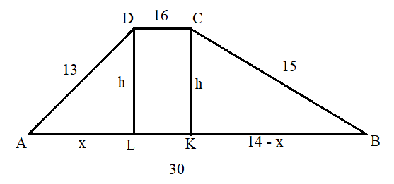Sporządzenie rysunku i wprowadzenie oznaczeń,  np. jak na rysunku obok | 1
 | Zastosowanie twierdzenia Pitagorasa dla trójkątów ALD oraz KBC i zapisanie układu równań:  $$x^{2}+h^{2}={13}^{2}$$  $${\left(14-x\right)}^{2}+h^{2}={15}^{2}$$ | 1
 | Przekształcenie układu do równania z jedną niewiadomą:  $${15}^{2}-{\left(14-x\right)}^{2}={13}^{2}-x^{2}$$  lub innego równoważnego. | 1
 | Rozwiązanie równania:  $x=5$ i obliczenie długości wysokości  $$h=12$$ | 1
17. | 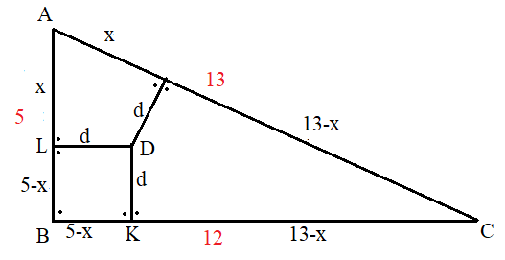Sporządzenie rysunku i wprowadzenie oznaczeń,  np. jak na rysunku obok  gdzie:  d – szukana odległość  i stwierdzenie, że punkt równooddalony od boków trójkąta to środek okręgu wpisanego w ten trójkąt. | 1
 | Zapisanie równania:  $$5-x+13-x=12$$  i obliczenie $x=2$ | 1
 | Zauważenie, że trójkąt ABC jest prostokątny, ponieważ:  $$5^{2}+{12}^{2}={13}^{2}$$ | 1
 | Stwierdzenie, że czworokąt BKDL jest kwadratem, zatem  $$d=5-x=2$$  i podanie odpowiedzi:  Odległość punktu D od każdego z boków jest równa 2. | 1
18. | 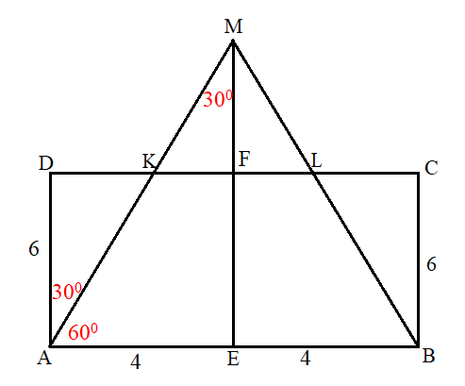Sporządzenie rysunku i wprowadzenie oznaczeń,  np. jak na rysunku obok  oraz obliczenie długości wysokości trójkąta ABM z własności trójkąta równobocznego:  $$\left|ME\right|=4\sqrt{3}$$ | 1
 | Obliczenie wysokości trójkąta KLM:  $$\left|MF\right|=\left|ME\right|-\left|FE\right|=\left|ME\right|-\left|AD\right|=4\sqrt{3}-6$$ | 1
 | Zauważenie, że trójkąt KLM jest również równoboczny  i obliczenie długości boku trójkąta KLM:  $$\frac{\left|KM\right|\sqrt{3}}{2}=4\sqrt{3}-6$$  $$\left|KM\right|=8-4\sqrt{3}$$ | 1
 | Obliczenie obwodu trójkąta KLM:  $$O=24-12\sqrt{3}$$ | 1
Suma punktów: |  | 36

Uwagi:
- Jeżeli uczeń rozwiąże dowolne zadanie lub jego dowolny etap inną, prawidłową metodą i przedstawi pełne rozwiązanie, to za takie zadanie otrzymuje maksymalną liczbę punktów.
- Jeżeli uczeń poda tylko prawidłową odpowiedź w dowolnym zadaniu otwartym (np. zgadując) i nie przedstawi pełnego rozumowania, to za całe zadanie otrzymuje 0 punktów.
- Jeżeli uczeń rozwiązuje zadanie otwarte metodą „prób i błędów”, to otrzymuje maksymalną ilość punktów tylko w przypadku prawidłowego rozwiązania. Jeżeli rozwiązanie jest błędne lub niepełne, to otrzymuje 0 punktów.

